**Lectio agostana 2025 - Le Parabole evangeliche: perle preziose per tutte le stagioni.**

**Sabato 16 agosto. La rete gettata nel mare.**

*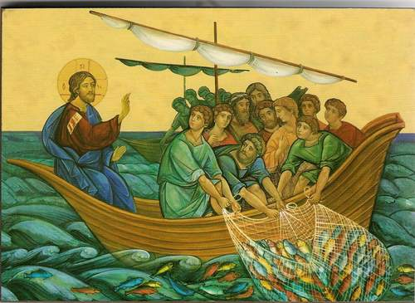 Ancora, il regno dei cieli è simile a una rete gettata nel mare, che raccoglie ogni genere di pesci. Quando è piena, i pescatori la tirano a riva, si mettono a sedere, raccolgono i pesci buoni nei canestri e buttano via i cattivi. Così sarà alla fine del mondo. Verranno gli angeli e separeranno i cattivi dai buoni e li getteranno nella fornace ardente, dove sarà pianto e stridore di denti. (Mt 13, 47-50*

* **Vediamo da vicino la parabola.**

Questa è una parabola difficile che si presta a più interpretazioni. Ci si potrebbe riferire al momento presente e allora sarebbe, se ci si riferisce alla prima parte della parabola, una replica della parabola del buon grano e della zizzania; ma segue il tema della cernita. Qui, rispetto alla parabola della zizzania, la cernita è immediata una volta che la barca giunge alla riva. Era questa l’intenzione di Gesù? I commentatori si dividono: alcuni pensano che la finale sia di Matteo, altri pensano che possa risalire a Gesù. È da segnalare che qui l’attenzione si concentra solo sul destino negativo dei malvagi. Inoltre la parabola non è rivolta alle folle ma ai soli discepoli. Va sottolineato, come già fatto per la parabola precedente, che questa prospettiva è tipica di Matteo e questo potrebbe riferirsi ai problemi che ha dovuto affrontare nella sua comunità. Così la finale appare come un avvertimento rivolto alla comunità cristiana in vista del giudizio.

* **Per iniziare a meditare.**

Soffermiamoci sul giudizio all’interno della comunità. Vorrei partire da un criterio che ritengo fondamentale. Per cogliere il significato di una pagina evangelica è necessario cercare, sempre nel Vangelo, una pagina che sembra dire il contrario. Il Vangelo è rivolto a tutti e il suo impatto non divide ‘la chiesa’, ma entra nel cuore dove la coscienza del credente sta compiendo un cammino. Nel nostro caso per capire il significato del ‘pianto e stridore di denti’ è necessario confrontarsi con le parabole della misericordia infinita di Dio che è l’Ultima Parola che Dio dirà. Alla luce di questa Parola è necessario comprendere il senso del giudizio.

* Il Vangelo non taglia il capello in quattro per offrire una interpretazione conclusiva e valida per sempre. La Parola ci porta all’inizio di una strada su cui incamminarsi con fiducia. Non tutto è chiaro dall’inizio e la strada non è diritta ma conosce soste, curve, percorsi in salita e percorsi in discesa, piccoli sentieri non ben tracciati, tratti ampi e sicuri. Questo è un criterio fondamentale che dona pace e fiducia: il cammino è sicuro anche se non si intravede la meta. La pace del cammino non va confusa con il disinteresse, la neghittosità, il misurare il regno a spanne, ma è fiducia di un percorso sicuro in compagnia di Gesù. Ogni gesto e verità cristiani andrebbero misurati sull’icona dei discepoli di Emmaus. In riferimento alla nostra parabola si potrebbe dire così: non ira per escludere dalla comunità e non paura per tenere insieme tutto e il contrario di tutto. Oggi - a mio modo di vedere - le nostre comunità si trovano su un crinale delicato che deve decidere cosa fare del ‘pesce pescato’. Oggi è il momento della profezia suscitata dallo Spirito; servono, e certamente arriveranno (ma già ci sono), guide sagge e profetiche in modo che ciascuno di noi possa imparare la profezia evangelica che permette, in un equilibrio coraggioso, sincero, calmo e paziente, di resistere alla fortissima tentazione di scegliere ‘da che parte stare’.

Questo distruggerebbe, e in molti casi ha già distrutto, la pace e l’unità così invocata in ogni celebrazione eucaristica. Bisogna resistere con perseveranza e pazienza per camminare fidandosi della strada (Gesù è la ‘Via’) che non costruisci tu ma alla quale ti affidi perché, anche se non la vedi, sai che c’è una meta stupefacente e insperata. Camminare con il Vangelo anticipa la vita eterna che esploderà in pienezza come e quando Dio vorrà.

* Questa parabola, letta nel contesto delle nostre comunità, ci parla di una ‘pratica’ difficile e trascuratissima e cioè la correzione fraterna (Per inciso: la correzione fraterna è il passaggio, stretto ma imprescindibile, se non si vuole che la sinodalità si risolva in una triste ipocrisia). Abbiamo tutti bisogno di esser sostenuti nella perseverante attesa di uno stile di Chiesa molto diverso. Occorre stare ostinatamente nel mezzo (meglio al centro) per non inciampare in strade attraenti ma che portano fuori dal regno. Dovremmo ricordare che, al principio, i cristiani erano chiamati ‘quelli che percorrono la via’; non un percorso in ‘fila indiana’ e neppure schierati come una falange, ma come una vera fraternità amica e confidente. Mi rendo conto che il discorso fatto in questo modo può apparire ancora formale e in parte lo è. Vorrei fare esempi concreti ma non sono le mie povere e confuse parole che contano ma ciò che lo Spirito suggerisce a chi medita la parabola. Ma una cosa vorrei dirla: sono prete e riconosco che può capitare che sia proprio ‘il clero’ (non sempre e non tutto) a porsi di traverso, diventando un bastone di inciampo sulla strada. Ma i buoni sanno fermarsi, perdonare e togliere allegramente i bastoni per poi camminare imperterriti. Forse un giorno anche i preti capiranno; il regno nessuno lo può fermare.